КонсультантПлюс | Готовое решение | Актуально на 03.02.2026
Образец заполнения уведомления об изменении сведений, содержащихся в уведомлении о намерении осуществлять обработку персональных данных
Применимые нормы: ч. 7, 8 ст. 22 Закона о персональных данных
Форма уведомления об изменении сведений приведена в Приложении N 2 к Приказу Роскомнадзора от 28.10.2022 N 180 (ч. 8 ст. 22 Закона о персональных данных).
Такое уведомление необходимо направить в Роскомнадзор не позднее 15-го числа месяца, следующего за месяцем, в котором возникли изменения (ч. 7 ст. 22 Закона о персональных данных).
В качестве примера в образце приводится только одна цель обработки персональных данных - формирование базы контрагентов для заключения и исполнения договоров.

См. Образец заполнения в MS Word, а также Бланк уведомления

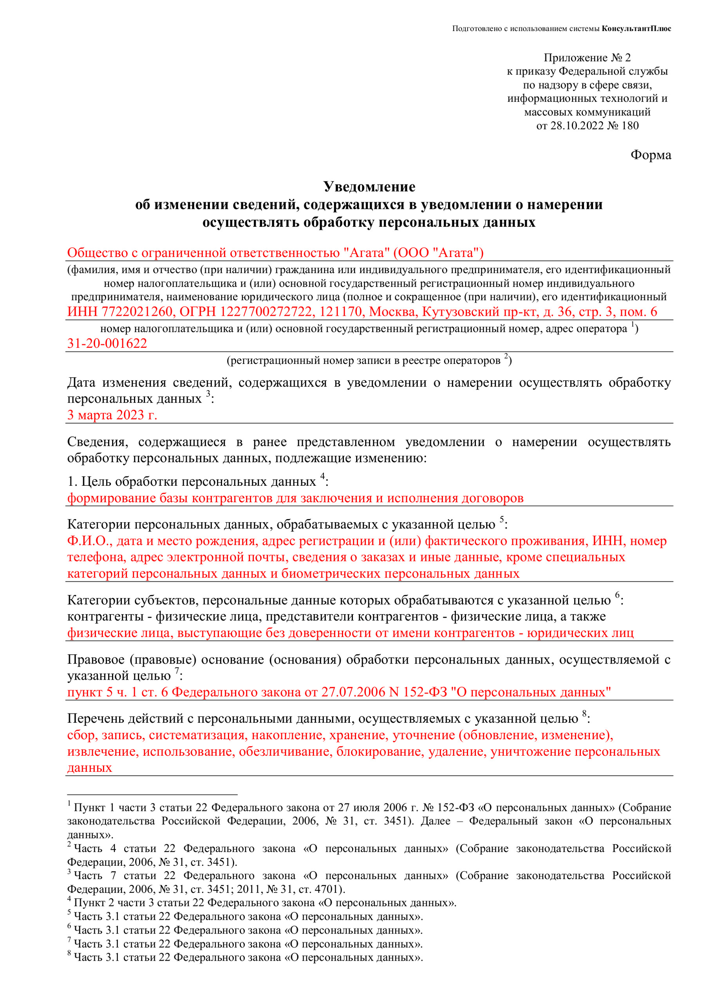
Полностью образец см. в файле

